🤠 **Punguța cu doi bani**

**după Ion Creangă**

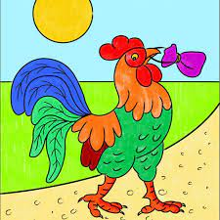

Erau odată un batrân care avea un cocoș și o batrână care avea o găină. Batrânul a bătut cocoșul ca să facă ouă. Acesta a fugit de acasă și a găsit o punguță cu doi bani.

          Un boier a luat punguța. Cocoșul striga că vrea punguța înapoi. Boierul voia să scape de cocoș.

        Cocoșul a fost aruncat în fântână, apoi în cuptor, în cireada de vaci și în cămara cu bani, dar a scăpat. Bătrânul a primit toate bogățiile luate de cocoș.

            ..........................................................................................................

                                      🤠 **Iepurele și broasca țestoasă**

**de Lev Tolstoi**

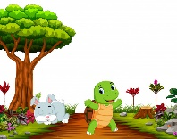

Un iepure a văzut mersul lent al unei broaște țestoase.

          — Vrei să facem întrecere de alergare? a întrebat el ironic. Țestoasa a fost de acord.

          A doua zi au luat startul. Iepurașul a țâșnit în viteză. Broscuța mergea încet.

        Când a văzut cât de în urmă e țestoasa, iepurele se așeză la umbră. Acolo a adormit.

        Când s-a trezit, broasca țestoasă trecea linia de sosire. Iepurele a rămas rușinat.

          .............................................................................................................

🤠 **Anotimpurile**



Natura este ca o zână din poveste. Ea își schimbă hainele în fiecare anotimp. Primăvara sosește cu alai de flori. Ea aduce multă bucurie. Soarele mângâie blând dealurile înverzite.

         Vara vine cu zile călduroase de vacanță. Florile de mac țin companie câmpului auriu.

         Toamna umple coșul cu fructe parfumate. Vântul scutură coroanele de foc ale copacilor.

        Iarna presară steluțe de argint peste pământ. Pe derdeluș este multă veselie.

🤠 **Bunicul**

**după Barbu Ștefănescu Delavrancea**

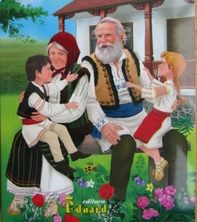

Se scutură din salcâmi o ploaie de miresme.

         Bunicul stă pe prispă. Se gândește. La ce se gândește? La nimic. Numără florile care cad.

           Cine trânti poarta?

           Un băiat și o fetiță, roșii și bucălai, sărutară mâna bunicului.

          — Bunicule zise fetița, de ce zboară păsările?

           — Fiindcă au aripi, răspunse batrânul.

           — Păi, rațele nu au aripi? De cec nu zboară?

           — Zboară, zise băiatul, dar pe jos.

           Bunicul zâmbi pe sub mustăți și îi privi cu dragoste.

🤠 **Ridichea uriașă**

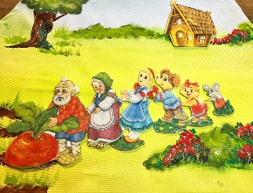

               Era odată un moșneag care a plantat o ridiche. Aceasta a crescut mare și roșioară.

               Moșneagul nu a reușit să o smulgă din pământ. În ajutor a venit băbuța, dar ridichea rămânea neclintită.

              Nici nepoata bătrânei, nici cățelușul jucăuș și neastâmpărat și nici pisica nu au fost de ajutor. Atunci, pisica a chemat un șoricel.

             — Șoricel mititel și fricos, poși să ne ajuți?

             Cu toții au muncit și au izbutit să smulgă ridichea.

……………………………………………………………………………………….

Istoria scrisului

Elevii clasei întâi discută cu Regele-Alfabet. Acesta este bucuros că școlarii au reușit să treacă pragul castelului său.

* Am muncit mult, dar strădania noastră a fost răsplătită, a spus

un băiețel.

* Mă bucur că literele sunt prietenele voastre! A zis regale. Dar

știați că oamenii, demult, foloseau alte metode de scriere?

* Cum ar fi desenele din peșteri? A întrebat o fetiță.
* Vă invit să descoperim împreună istoria scrisului.